# Reachability Queries in Public Transport Networks总结

**一、应用背景**

本文主要解决 动态图中源点在可接受代价内能到达的所有兴趣点的可达性问题。这项工作的目标是为公共交通网络中的可达性查询开发有效的解决方案。

1. **解决思路**
2. **已存在的方法：**

①计算所有能到达的查询点并与POI集求交集

存在的问题：对于具有许多结果点的网络区域有益，但算法还必须扩展不包含任何结果的网络区域。若可到达的顶点都不是兴趣点，该方法的效果就很差。

②计算每个POI和源点之间的最短路径，并保留那些路径权重小于等于代价的兴趣点。

存在的问题：取决于POI的总数，并且即使对于小的结果大小，也可能需要大量的最短路径计算。就是说，如果很多的POI点到源点的最短路径的权重都大于给定的代价，满足代价之内的POI个数很少时，该方法就比较差了。

③预先计算每两个顶点之间的最短路径，并存储传递闭包。

（该方法适用于静态的网络，且网络的规模不是很大）

存在的问题：预先计算（和维护）成本高的时间。 存储开销过大，不利于可扩展性。

1. **作者的方法**

核心思想是将网络划分为单元格并计算时间上限和下限以遍历单元格。在查询时，可到达区域逐个单元地扩展（而不是逐个扩展）。使用上限扩展可达到的所有兴趣点都是结果的一部分;可以安全地丢弃在下限扩展中无法到达的所有点;所有其他节点都是候选节点，必须进行验证。

作者的方法：

①根据一定的分区规则，将网络中所有的顶点分为若干个区域，区域内的顶点都是连通的；

②连通其他区域的顶点叫做边界点，连接两个区域的边叫做边界边；

③在每个区域内设置一个顶点V，将V与该区域内所有的边界点B增加一条虚边（V，Bi），该虚边有两个权重，一个是该区域内除去边界点Bi其余所有顶点距离Bi最远的顶点与Bi之间路径的权重（即，该区域内顶点与该边界点的上限），另一个权重记录该区域内除去边界点Bi其余所有顶点距离Bi最近的顶点与Bi之间路径的权重（即，该区域内顶点与该边界点的下限）；

④给每条边界边也计算出上限和下限；

⑤根据查询（u , POI , △t），从源点u向外扩张，根据给定代价△t分别向外上限扩张和下限扩张。上限扩张能扩张到的区域内所有的顶点都放入候选集合，下限扩张失败的所有顶点都不在考虑了，下限扩张成功的区域还要具体根据最短路径判断最终的可达顶点，放入候选集合。最后只用判断候选集合内的所有顶点是否为POI即可。

⑥若网络进行了更新，只用将被更新的区域的边界点和边界边的上限下限进行调整即可。可扩展性较好

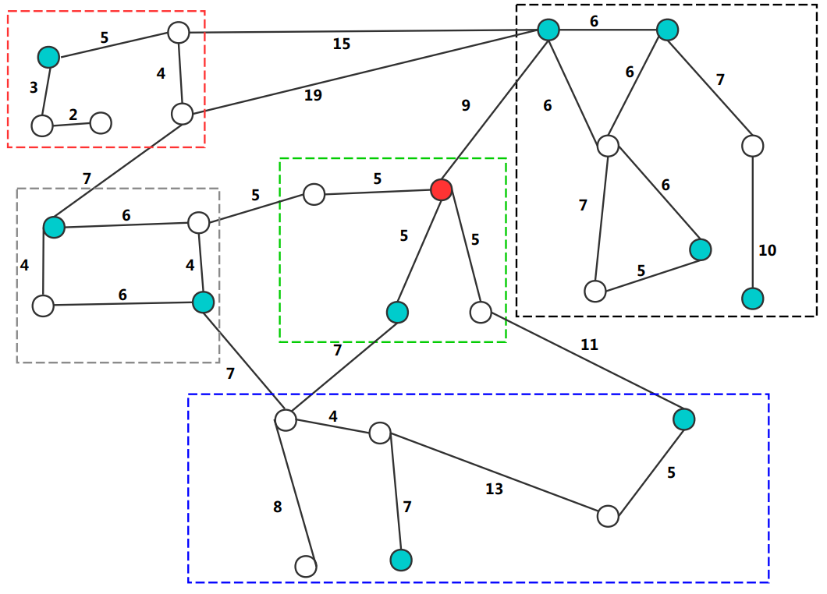

**10**

**14**

**14**

**14**

**16**

**10**

**10**

**10**

**5**

**23**

**30**

**22**

**4**

**4**

**4**

**4**

**4**

**5**

**5**

**5**

**5**

**6**

**4**

**5**